Polinoame:

1. sume puteri x^{k}+y^{k+}z^{K}

Aflu s1, s2 ..pana la s cat imi trebuie prin ridicat la putere si scazut
s1 = x+y+z
s2 = xy+xz+yz
s3=xyz
etc

pt k < n (k puterea ridicata, n nr radacini)

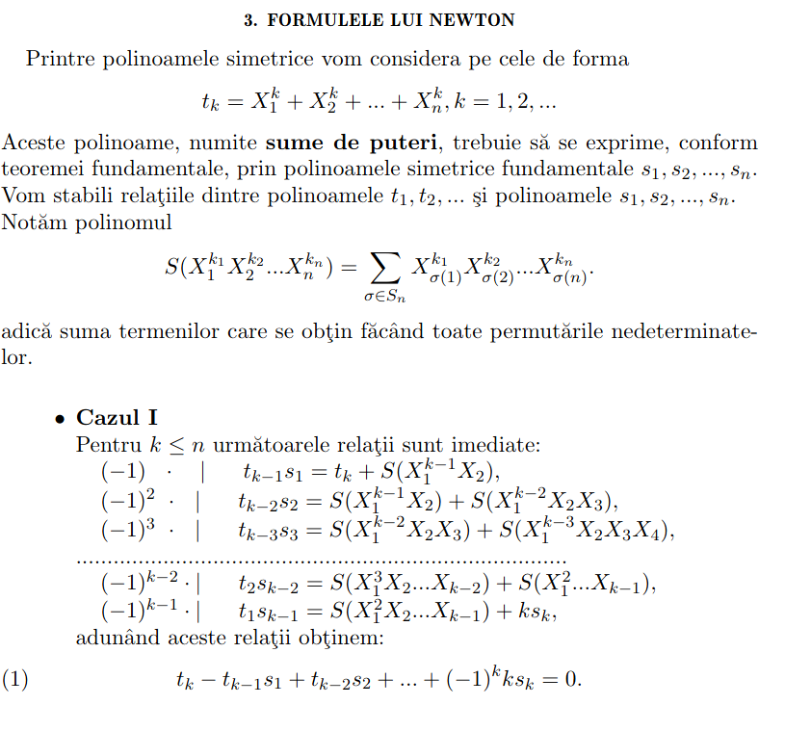
pt k>=n:

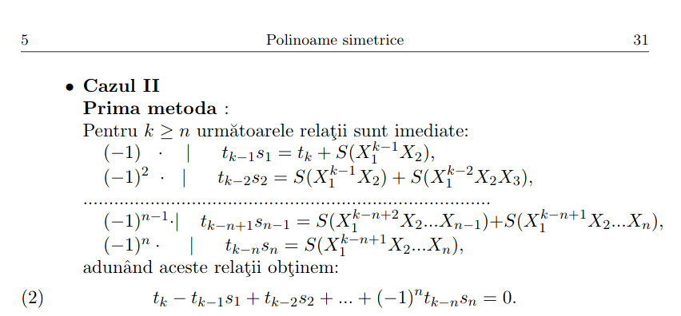
Polinom monic = primul coeficient e 1, restul nu cont

